 Inscriptions à la formation 2026 d’**A**nimateur **S**portif **B**énévole de **C**lub 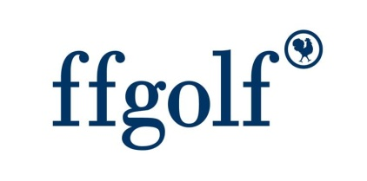

À retourner à la ligue avant le 15 novembre 2025

(Uniquement par E-mail : golfpdl@wanadoo.fr)

CLUB : ……………………………………………………

Entourer la disponibilité retenue : SEMAINE (mardi ou jeudi)

WEEK-END

|  |  |  |  |  |
| --- | --- | --- | --- | --- |
| NOM | Prénom | N° licence | E-mail | Téléphone |
|  |  |  |  |  |
|  |  |  |  |  |
|  |  |  |  |  |
|  |  |  |  |  |
|  |  |  |  |  |